Тематическая неделя "Школа" (18 мая-22 мая)

Цель: Знать свой детский сад, находить свою группу. Учить ориентироваться в помещении группы и на участке.

Понедельник, 18 мая
Лепка "Неваляшка"
Покажите детям неваляшку, объясните, что она состоит из круглых форм: головы, туловища и ручек. Разделите кусок пластилина на несколько частей разной величины. Покажите прием лепки круглых форм ("катаем в ладошках шарик") и как надо прижимать части друг к другу.
Перед лепкой проведите пальчиковую гимнастику
"Есть у нас игрушка:
Это - погремушка,
Это- толстый мишка,
Это- чудо- книжка.
Это- неваляшка.
Это- кукла Машка!
Раз, два, три, четыре, пять-
Будем мы опять считать!"
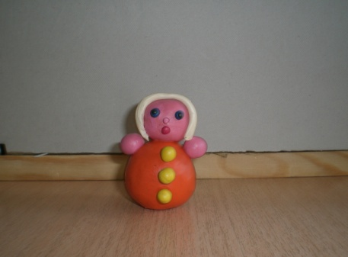
В конце лепки украсить неваляшку мелкими деталями (глазки, ротик, пуговички)
Отправить фотоотчет

Вторник, 19 мая
Ознакомление с окружающим "Что такое школа?"

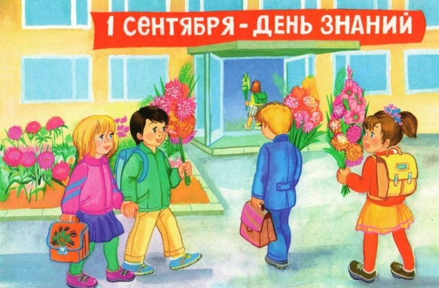
Рассмотрите иллюстрации о школе, расскажите, что в школе детей учат читать, писать, считать.
Объясните, кто такой учитель, покажите школьные принадлежности.
Формируйте у детей положительное отношение к школе.
Среда, 20 мая
Развитие речи
"Маша идет в школу"
Рассмотреть картинку
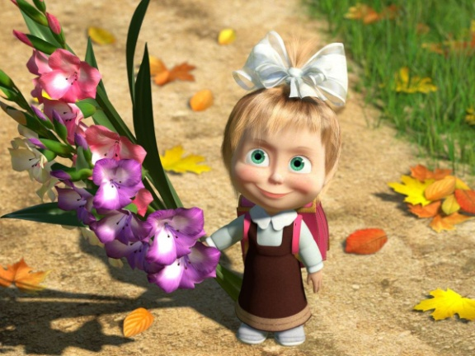
Проведите беседу по содержанию (Это Маша, которая идет в школу. Предложите детям рассказать, во что она одета, что у нее в руках. Расскажите, для чего нужен портфель)
Четверг, 21 мая
Рисование
"Бусы для Маши" (рисование пальчиками)
Учите детей рисовать бусинки, используя способ рисования- рисование пальчиками
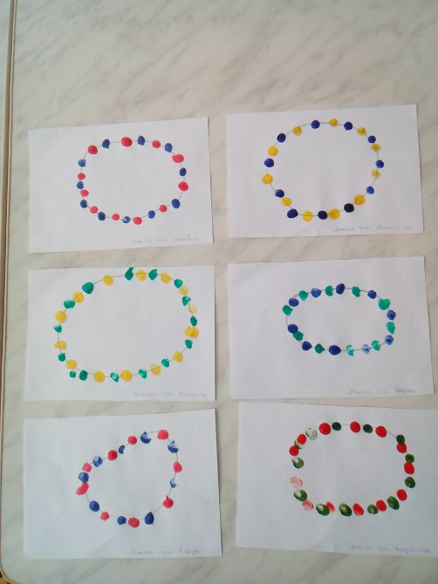
Сначала нарисуйте круг, затем предложите детям по кругу пальчиками нарисовать бусы. Закрепите цвета: красный. желтый, зеленый, синий.
Отправить фотоотчет

Пятница, 22 мая
Физкультурное
"Мы милашки, куклы- неваляшки"
Упражняйте детей ходить по скамейке, повторите ползание и пролезание в обруч.

